Ninja-Smoothie-Rezept

nach dem Video „…die Smoothie-Sofari aus „Tibo & Tessa im Löwenland“:

<https://www.youtube.com/channel/UCEkYLe5EhElL90uP4EuEMXg>

Tibo und Tessa haben in der Shopping City Seiersberg einen gesunden und leckeren Smoothie getrunken. Mhmmm, lecker! Das hat sie auf die Idee gebracht, sich selbst ein Rezept für den perfekten Smoothie auszudenken. Sie haben sich auch tolle Namen für ihren gesunden Drink einfallen lassen, können sich aber nicht einigen, ob ihnen der Einhorn- oder der Ninja-Smoothie besser schmeckt. Hier das Rezept für den Ninja-Smoothie.

**Du brauchst dazu:**

* eine Banane
* eine Mango
* 30g Blattspinat
* 400ml Orangensaft (Apfelsaft/Wasser)
* 2 EL Chia Samen

**Und los geht´s:**

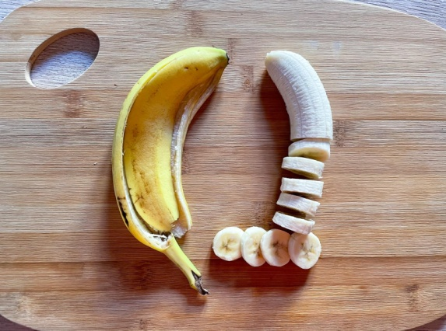

Bevor du anfängst, bitte wasch dir gründlich die Hände. 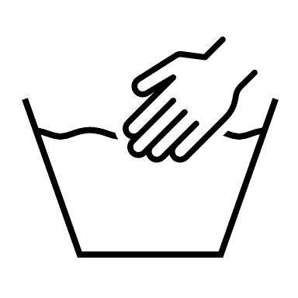

Zuerst schälst du die Banane und schneidest sie in kleine Stücke.

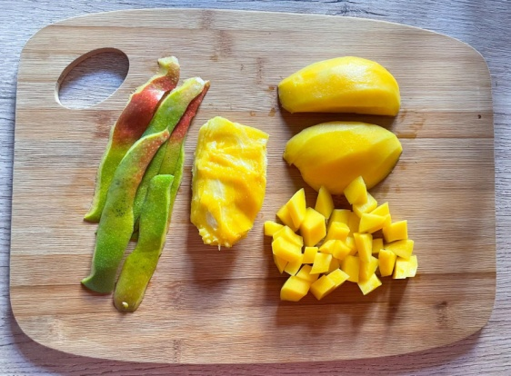

Danach schälst du die Mango, löst sie vom Kern und schneidest das Fruchtfleisch ebenfalls in kleine Stücke. Dabei hilft dir am besten deine Mama oder dein Papa.

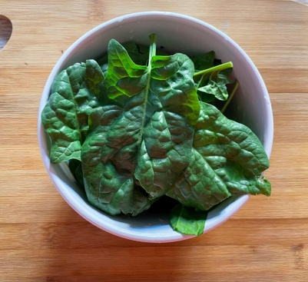

Als nächstes wäschst du den Blattspinat und lässt ihn abtropfen.

Du kannst ihn auch ein bisschen klein schneiden, je nachdem wie groß dein Mixer ist.

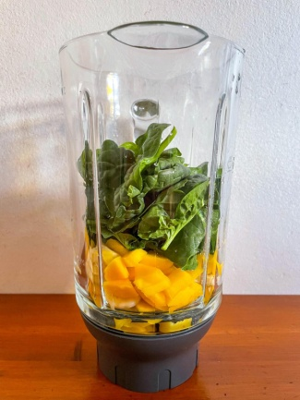

Nun kannst du alle Zutaten (Banane, Mango und Blattspinat) in den Mixer geben.

Zum Dekorieren des fertigen Smoothies kannst du auch ein paar Obststücke zur Seite legen.

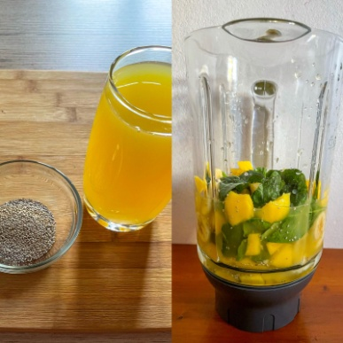

Zum Schluss gibst du noch die Chia Samen sowie ein Glas Orangensaft dazu.

Falls du keinen Orangensaft zu Hause hast, kannst du auch Apfelsaft oder einfach Wasser nehmen.

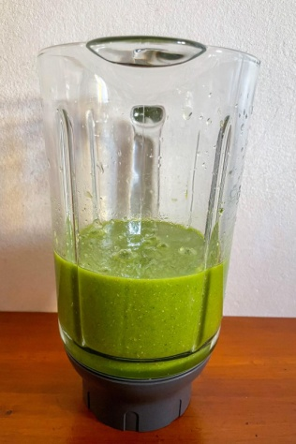

Achtung! Jetzt wird’s laut!

Mix alles zusammen, so lange bis der Smoothie dünnflüssig geworden ist.

Kleiner Tipp!

Falls die dein Smoothie zu dickflüssig ist, kannst du noch etwas Orangensaft/Apfelsaft/Wasser dazugeben.

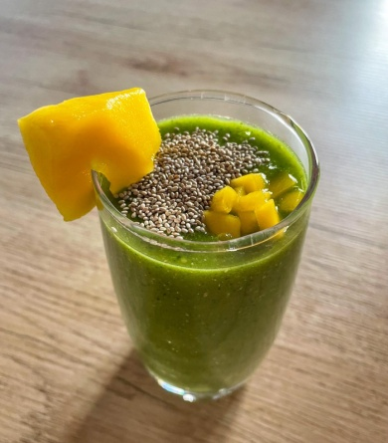

Anschließend füllst du den Smoothie in ein Glas und verzierst ihn mit deinen Obststücken und ein paar Chia Samen!

Lass dir deinen Power-Smoothie schmecken ☺

**Tibo, Tessa und das Löwenland-Team wünschen viel Spaß beim Ausprobieren!**